PUBLIC NOTICE OF TEST
OF AUTOMATIC TABULATING EQUIPMENT

Notice is hereby given that the automatic tabulating equipment (DS200’s and DS450’s) that will be used in the May 2, 2026, Uniform Joint Election, will be tested on Monday, April 13, 2026. Testing for the DS200’s will start at 8:30AM and testing for the DS450’s will start at 4:00 PM at the Bowie County Election Office, 710 James Bowie Drive, New Boston TX. The testing is to ascertain that the tabulating equipment will accurately count the votes cast for all offices and on all measures.

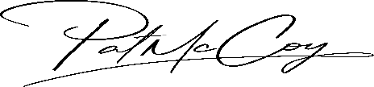
Signature of Election Officer

AVISO PÚBLICO DE PRUEBA
DE EQUIPOS DE TABULACIÓN AUTOMÁTICA

Se notifica que el equipo automático de tabulación (DS200 y DS450) que se utilizará en la Elección Conjunta Uniforme del 2 de mayo de 2026 será probado el lunes 13 de abril de 2026. Las pruebas para los DS200 comenzarán a las 8:30 de la mañana y las pruebas para los DS450 comenzarán a las 16:00 en la Oficina Electoral del Condado de Bowie, 710 James Bowie Drive, New Boston TX. La prueba consiste en determinar que el equipo de tabulación contará con precisión los votos emitidos para todos los cargos y en todas las medidas.

Firma del Electoral Oficial

